

**BỘ THÔNG TIN VÀ TRUYỀN THÔNG**

**HỌC VIỆN CÔNG NGHỆ BƯU CHÍNH VIỄN THÔNG**









**MỤC LỤC:**

I. Hiện trạng và yêu cầu: 4

1. Hiện trạng: 4

1.1. Giới thiệu về thế giới thực liên quan: 4

1.2. Quy trình: 5

2. Yêu cầu: 5

II. Mô hình hóa yêu cầu: 9

3. Mô hình luồng dữ liệu (DFD) chung cho toàn bộ hệ thống 9

4. Mô hình luồng dữ liệu (DFD) theo yêu cầu: 11

4.1. Quản lý tài khoản của Admin: 11

4.2. Quản lý bài đăng của Admin: 11

4.3. Quản lý tài khoản cá nhân của người cần thuê: 11

4.4. Quản lý xem bài đăng của người cần thuê: 11

4.5. Quản lý tài khoản cá nhân của người cho thuê: 12

4.6. Quản lý bài đăng của người cho thuê: 12

III. Thiết kế phần mềm: 12

5. Thiết kế dữ liệu 12

5.1. Xác định thực thể: 12

5.2. Sơ đồ ERD: 13

5.3. Mô hình dữ liệu quan hệ từ mô hình ERD 13

5.4. Sơ đồ diagram: 14

6. Thành phần sơ đồ 14

IV. Thiết kế giao diện: 22

7. Giao diện đăng nhập: 23

7.1. Nội dung thông tin: 23

7.2. Chức năng và thao tác: 24

7.3. Yêu cầu nghiệp vụ: 25

7.4. Danh sách mã lỗi: 26

8. Giao diện đăng ký: 26

8.1. Nội dung thông tin: 27

8.2. Chức năng và thao tác: 28

V. Trang chủ: 30

9. Của Admin: 30

10. Của Người cho thuê: 31

11. Của Người cần thuê: 32

VI. *** Đặc tả yêu cầu hệ thống: 33

12. *Đặc tả Use Case – Tìm kiếm theo tiêu chí: 33

13. *Đặc tả Use Case – Đăng tin (Người cho thuê): 36

14. *Đặc tả Use Case – Báo cáo (Người cần thuê): 38

15. *Đặc tả Use Case - Danh sách tất cả bài đã đăng (Người cho thuê): 38

16. *Đặc tả Use Case - Danh sách bài đăng đã được duyệt (Người cho thuê): 40

17. *Đặc tả Use Case - Danh sách bài đăng chờ duyệt (Người cho thuê): 41

18. *Đặc tả Use Case - Danh sách bài đăng bị khóa (Người cho thuê): 42

19. *Đặc tả Use Case – Thông báo (Người cho thuê): 43

20. *Đặc tả Use Case - Chỉnh sửa thông tin cá nhân: 44

21. *Đặc tả Use Case (Admin) – Quản lý thành viên: 45

22. Use Case – Xem danh sách thành viên: 45

23. *Đặc tả Use Case – Khóa tài khoản thành viên: 46

24. *Đặc tả Use Case – Kiểm duyệt bài đăng thành viên: 47

25. *Đặc tả Use Case – Xem danh sách tất cả tin đăng: 48

26. *Đặc tả Use Case - Danh sách các bài đăng bị ẩn: 49

27. *Đặc tả Use Case - Danh sách bài đăng bị báo cáo: 50

28. *Đặc tả Use Case – Xem thống kê bài đăng theo tháng: 51

29. *Đặc tả Use Case – Xem biểu đồ bài đăng: 52

30. *Đặc tả Use Case – Bổ sung số lần bị Người cần thuê cảnh báo (report): 53

31. *Đặc tả Use Case – Đăng xuất: 54

VII. Kết luận: 54

VIII. Hướng phát triển 55

# Hiện trạng và yêu cầu:

## Hiện trạng:

### Giới thiệu về thế giới thực liên quan:

Hiện nay, bất kể ai cũng cần một nơi để sinh sống và làm việc (đặc biệt là các bạn học sinh cấp 3 sau khi hoàn thành kỳ thi quốc gia), nhưng họ lại không biết tìm nhà trọ để ở như thế nào, có an toàn và đáp ứng đủ điều kiện của họ hay không, nếu như chúng ta tìm trọ một cách truyền thống thì có rất nhiều bất cập:

- Thứ nhất, **tốn thời gian và chi phí** đi lại để tìm kiếm phòng trọ.

- Thứ hai, **rất dễ gặp “lừa đảo”** khi đi tìm phòng trọ. Đã có rất nhiều trường hợp bị lừa tiền khi đi thuê nhà trọ với nhiều chiêu trò khác nhau.

- Cuối cùng đó là sẽ **có nhiều khó khăn** cho người mới nhập cư chưa có nhiều kinh nghiệm trong việc thuê nhà trọ. Đa số sinh viên năm nhất đều gặp khó khăn trong việc thuê phòng trọ khi bắt đầu vào đại học.

Song cùng với sự phát triển của thời đại Internet, việc tìm trọ trên Internet sẽ có rất nhiều ưu điểm vượt trội:

- Mang lại rất nhiều lợi ích như có nhiều thông tin về nhà trọ cho thuê, có thể chọn lựa thoải mái theo các tiêu chí mình muốn(giá rẻ, phòng mới, an ninh, chính chủ…)

- Không cần phải tốn công đi đi lại lại ngoài đường để tìm kiếm mà chỉ cần "lướt" trên điện thoại.

- Ngoài ra việc tìm phòng trọ online cũng giúp phòng tránh rủi ro việc bạn bị lừa đảo bởi các đối tượng xấu vì các website thường sẽ có “đội ngũ” kiểm duyệt các tin đăng, cũng như các tài khoản đăng tin sai sự thật sẽ bị report (báo cáo) và người quản trị sẽ khóa tài khoản đó lại.

Nhận thấy điều đó, phần mềm đăng tin thuê trọ ra đời với giao diện thân thiện, và dễ dàng sử dụng và độ tin xác thực cao.Giúp cho người người cần thuê trọ có thể dễ dàng tìm cho mình ngôi trọ phù hợp với nhu cầu của bản thân và những ngôi trọ của người đăng tin được mọi người biết đến nhiều hơn để thuê.

### Quy trình:

* Người thuê trọ: Khi mà người cần thuê có nhu cầu muốn thuê trọ thì trước hết người đó sẽ đăng nhập vào phần mềm bằng tài khoản và mật khẩu (đăng ký nếu chưa có và có thể đổi mật khẩu nếu muốn), nếu quên mật khẩu thì có thể lấy lại dựa vào email, tên user, số điện thoại; sau khi đăng nhập vào thì phần mềm sẽ hiện ra danh sách các bài đăng cho thuê nhà trọ; Người cần thuê có thể tìm kiếm những bài đăng phù hợp với nhu cầu bằng cách chọn tìm kiếm theo nhu cầu bản thân; nếu tìm được bài đăng phù hợp, Người cần thuê nhấn vào bài đăng đó sẽ hiện chi tiết của bài đăng, người cần thuê cũng có thể lưu bài đăng đó và xem lại sau; nếu Người cần thuê muốn thuê thì sẽ liên lạc với Người cho thuê để trao đổi thêm chi tiết thông tin; Trong quá trình tìm xem các bài đăng, nếu như thấy các bài đăng có dấu hiệu sai phạm không đúng sự thật thì có thể báo cáo các bài đăng và người cho thuê trọ. Ngoài ra, Người cần thuê có thể tùy chỉnh thông tin của bản thân nếu có sai sót.
* Người cho thuê trọ: Trước hết, Người cho thuê cần đăng nhập vào phần mềm bằng tài khoản và mật khẩu (đăng ký nếu chưa có và có thể đổi mật khẩu), nếu như quên mật khẩu thì có thể lấy lại dựa vào email, tên user và số điện thoại; sau khi đăng nhập vào phần mềm thì sẽ hiện ra 1 danh sách các bài đăng cho thuê nhà trọ của bản thân( nếu có); Người cho thuê có thể thêm các bài đăng cho thuê trọ của bản thân lên trên phần mềm( Dưới sự kiểm duyệt của người quản trị); Các bài đăng đã đăng nếu thấy có sai thông tin thì Người cho thuê có thể sửa lại bài đăng( Dưới sự kiểm duyệt của người quản trị) hoặc, nếu đã có Người cần thuê thuê trọ thì sẽ ẩn đi bài đăng đó;Sau khi được duyệt thì sẽ đăng lên phần mềm. Ngoài ra, Người cho thuê có thể tùy chỉnh thông tin của bản thân nếu có sai sót.
* Người quản trị( Admin): Trước tiên, đăng nhập vào phần mềm bằng tài khoản duy nhất, khi đăng nhập vào phần mềm thì sẽ hiện ra các tab gồm: quản lý tài khoản và quản lý bài đăng; Ở trang quản lý tài khoản, Người quản trị có thể kích hoạt, hủy kích hoạt, hoặc mở khóa lại tài khoản của Người cần thuê và Người cho thuê; Ngoài ra ở trang quản lý bài đăng, Người quản trị có thể quản lý các bài đăng của Người cho thuê (duyệt bài đăng của Người cho thuê, có thể ẩn bài đăng nếu đăng sai thông tin và khóa tài khoản có hành vi lừa đảo do Người cần thuê báo cáo và đã được kiểm duyệt).

## Yêu cầu:

**- Xác định các chức năng nghiệp vụ và các mẫu biểu, công thức, ràng buộc liên quan:**

**Bộ phận: Người thuê trọ Mã số: NTT**

| **Stt** | **Công việc** | **Loại công việc** | **Quy định / Công thức liên quan** | **Biểu mẫu liên quan** | **Ghi chú** |
| --- | --- | --- | --- | --- | --- |
| 1 | Đăng kí | Lưu trữ | NTT_QD1 |  |  |
| 2 | Đăng nhập | Tra cứu | Tên tài khoản và mật khẩu phải tồn tại trên hệ thống |  |  |
| 3 | Tìm kiếm bài đăng | Tra cứu | Bài đăng sẽ được hiển thị theo yêu cầu của người dùng (ví dụ như theo giá, khu vực,…) |  |  |
| 4 | Xem chi tiết bài đăng | Tra cứu |  |  |  |
| 5 | Sửa đổi thông tin bản thân | Lưu trữ | Thông tin cá nhân phải đúng định dạng |  |  |
| 6 | Báo cáo người cho thuê trọ | Kết xuất |  |  | Báo cáo người cho thuê khi đăng những thông tin không đúng sự thật |
| 7 | Lưu các bài đăng | Lưu trữ |  |  | Lưu các bài đăng để sau này khỏi phải tìm kiếm lại |

**Bảng yêu cầu chức năng nghiệp vụ**

| **Stt** | **Mã số** | **Tên Quy định/ Công thức** | **Mô tả chi tiết** | **Ghi chú** |
| --- | --- | --- | --- | --- |
| 1 | NTT_QD1 | Quy định đăng ký tài khoản người cho thuê trọ | Tài khoản được đăng ký khi:   * Tên tài khoản chưa tồn tại trong hệ thống * Số điện thoại phải hợp lệ (có 10 chữ số) * Địa chỉ email phải hợp lệ. * Các thông tin về người cho thuê không được rỗng và hợp lệ (Tên, tuổi, giới tính, địa chỉ) |  |

**Bộ phận: Người cho thuê trọ Mã số: NCTT**

| **Stt** | **Công việc** | **Loại công việc** | **Quy định/ Công thức liên quan** | **Biểu mẫu liên quan** | **Ghi chú** |
| --- | --- | --- | --- | --- | --- |
| 1 | Đăng kí | Lưu trữ | NCTT_QD1 |  |  |
| 2 | Đăng nhập | Kết xuất | Tên tài khoản và mật khẩu phải tồn tại trên hệ thống |  |  |
| 3 | Tạo bài đăng | Lưu trữ | Bài đăng trước khi được công khai phải được duyệt bởi người kiểm duyệt |  |  |
| 4 | Sửa bài đăng | Lưu trữ | Bài đăng trước khi được công khai phải được duyệt bởi người kiểm duyệt |  |  |
| 5 | Cập nhật thông tin cá nhân | Lưu trữ | Thông tin cá nhân phải đúng định dạng |  |  |

**Bảng yêu cầu chức năng nghiệp vụ**

| **Stt** | **Mã số** | **Tên Quy định/ Công thức** | **Mô tả chi tiết** | **Ghi chú** |
| --- | --- | --- | --- | --- |
| 1 | NCTT_QD1 | Quy định đăng ký tài khoản người cho thuê trọ | Tài khoản được đăng ký khi:   * Tên tài khoản chưa tồn tại trong hệ thống * Số điện thoại phải hợp lệ (có 10 chữ số) * Địa chỉ email phải hợp lệ. * Các thông tin về người cho thuê không được rỗng và hợp lệ (Tên, tuổi, giới tính, địa chỉ) |  |

**Bộ phận: Người quản lý Mã số: NQL**

| **Stt** | **Công việc** | **Loại công việc** | **Quy định/ Công thức liên quan** | **Biểu mẫu liên quan** | **Ghi chú** |
| --- | --- | --- | --- | --- | --- |
| 1 | Đăng nhập | Kết xuất | Tên tài khoản và mật khẩu phải tồn tại trên hệ thống |  |  |
| 2 | Duyệt bài đăng | Lưu trữ |  |  | Duyệt bài đăng từ người cho thuê yêu cầu |
| 3 | Khóa tài khoản người cho thuê | Lưu trữ |  |  | Khóa tài khoản người cho thuê khi có dấu hiệu sai phạm thông tin do người dùng báo cáo và đã xác thực |
| 4 | Khóa bài đăng của người cho thuê | Lưu trữ |  |  | Ẩnbài đăng sai phạm do thông tin sai lệch do người dùng báo cáo và đã xác thực |

**Bảng yêu cầu chức năng hệ thống:**

| **Stt** | **Nội dung** | **Mô tả chi tiết** | **Ghi chú** |
| --- | --- | --- | --- |
| 1 | Phân quyền sử dụng | * Người quản trị: chỉ đăng nhập, quản lý tài khoản người cho thuê (khóa tài khoản), quản lý bài đăng (khóa, duyệt). * Người cho thuê trọ: chỉ đăng ký, đăng nhập, tạo, quản lý bài đăng và cập nhật thông tin tài khoản * Người thuê trọ: chỉ đăng ký, đăng nhập, xem bài đăng và cập nhật thông tin tài khoản |  |

**Bảng yêu cầu về chất lượng hệ thống**

| **Stt** | **Nội dung** | **Tiêu chuẩn** | **Mô tả chi tiết** | **Ghi chú** |
| --- | --- | --- | --- | --- |
| 1 | Hình thức tra cứu thật tiện dụng, tự nhiên, trực quan.  Dễ sử dụng cho cả những người không chuyên tin học. | Tiện dụng | Hỗ trợ khả năng tra cứu gần đúng, tra cứu theo nội dung (giá thuê, địa điểm) |  |
| 2 | Tốc độ thực hiện việc tra cứu phòng trọ | Hiệu quả | Tối đa 10 giây phải có kết quả tra cứu. |  |
| 3 | Tốc độ thực hiện việc đăng ký và đăng nhập | Hiệu quả | Tối đa 10 giây phải có kết quả đăng ký và đăng nhập |  |
| 4 | Bảo mật tài khoản qua việc mã hóa mật khẩu | Hiệu quả | Sử dụng phương pháp mã hóa và giải mã aes để mã hóa mật khẩu |  |

# Mô hình hóa yêu cầu:

## Mô hình luồng dữ liệu (DFD) chung cho toàn bộ hệ thống

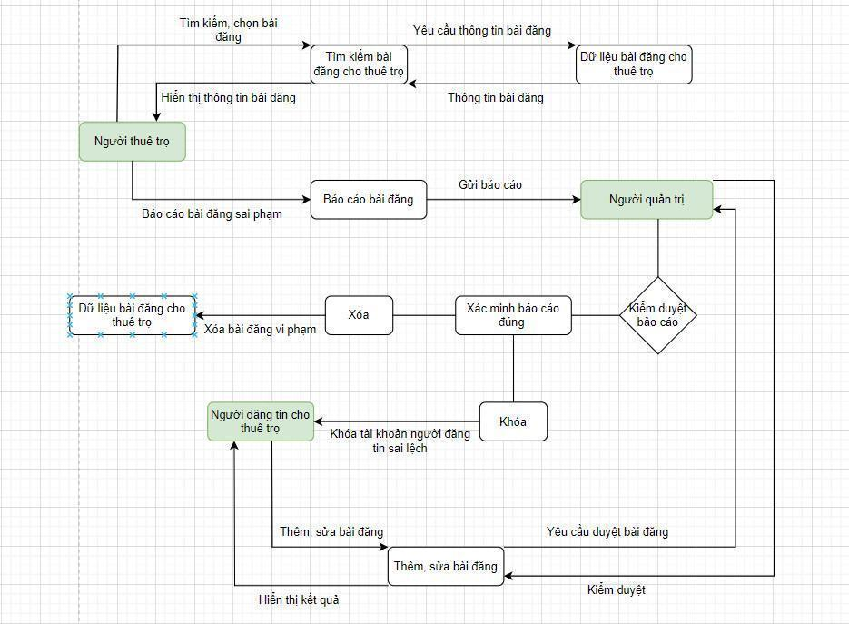

## Mô hình luồng dữ liệu (DFD) theo yêu cầu:

### 4.1. Quản lý tài khoản của Admin:

### 4.2. Quản lý bài đăng của Admin:

### 4.3. Quản lý tài khoản cá nhân của người cần thuê:

### 4.4. Quản lý xem bài đăng của người cần thuê:

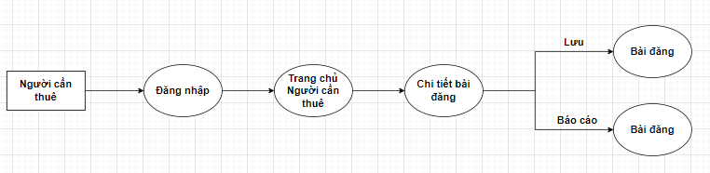

### 4.5. Quản lý tài khoản cá nhân của người cho thuê:

### 4.6. Quản lý bài đăng của người cho thuê:

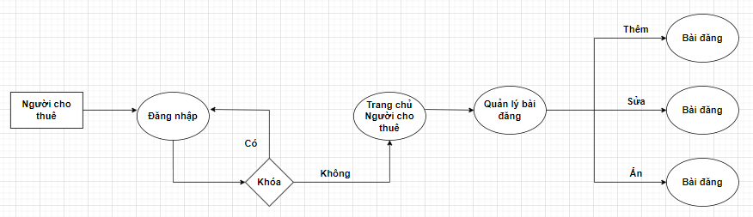

# Thiết kế phần mềm:

## Thiết kế dữ liệu

### 5.1. Xác định thực thể:

* role(name)
* account(username ,block, password)
* user(id, address, created_date, email, full_name, gender, phone, update_date, warningCount)
* notification(id, createdDate, notificationName, seen)
* post(id, area, content, created_date, last_update, price, short_descriptiop, title, category, isApprove, isHidden)
* image(id, file_name)
* category(id, name_category)
* district(id,name_district
* accommodation(id, address, airCondittion, cableTv, electricPrice, heater, internet, parking, status, waterPrice)

### Sơ đồ ERD:

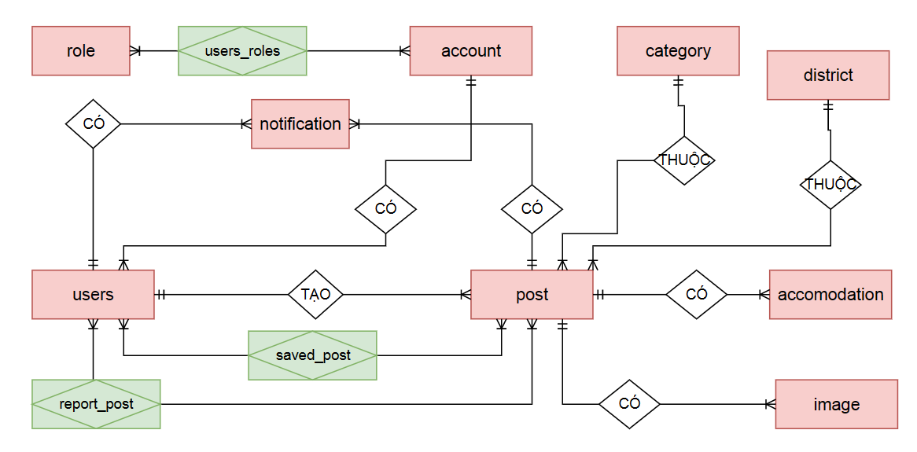

### Mô hình dữ liệu quan hệ từ mô hình ERD

**( đạt dạng chuẩn 3)**

* role(name)
* account(username ,block, password)
* user(id, address, created_date, email, full_name, gender, phone, update_date, warningCount, *username*)
* notification(id, createdDate, notificationName, seen, *user_id*, *post_id*)
* post(id, area, content, created_date, last_update, price, short_descriptiop, title, category, isApprove, isHidden, *category_id*, *district_id*, *user_id*)
* image(id, file_name, *post_id*)
* category(id, name_category)
* district(id, name_district)
* accommodation(id, address, airCondittion, cableTv, electricPrice, heater, internet, parking, status, waterPrice, post_id)
* users_role(username, role_name)
* saved_post (*post_id, user_id*)
* report_post(*user_id, post_id*, content, creatd_date)

**Chú thích:**

* Chữ gạch chân: Khóa chính
* Chữ in nghiêng: Khóa ngoại

### Sơ đồ diagram:

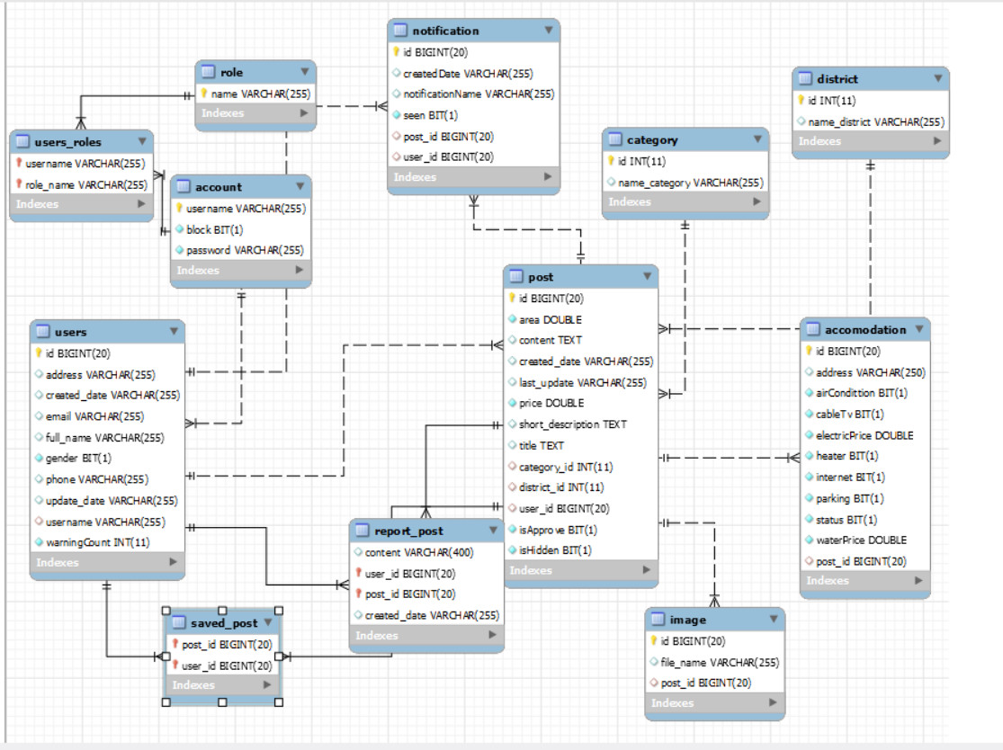

## Thành phần sơ đồ

* **Tên bảng: role**

| **Stt** | **Tên** | **Loại** | **Kiểu** | **Ý nghĩa** |
| --- | --- | --- | --- | --- |
| **1** | **name** | **NOT NULL** | **VARCHAR(255)** | **Tên role** |

* **Tên bảng: users**

| **Stt** | **Tên** | **Loại** | **Kiểu** | **Ý nghĩa** |
| --- | --- | --- | --- | --- |
| **1** | **id** | **PK, NOT NULL** | **BIGINT(20)** | **ID( Khóa chính)** |
| **2** | **full_namne** | **NOT NULL** | **VARCHAR(255)** | **Họ tên người dùng** |
| **3** | **created_date** | **NOT NULLl** | **VARCHAR(255)** | **Ngày tạo tài khoản** |
| **4** | **phone** | **NOT NULL** | **VARCHAR(255)** | **Số điện thoại người dùng** |
| **5** | **email** | **NOT NULL** | **VARCHAR(255)** | **Email người dùng** |
| **6** | **address** | **NOT NULL** | **VARCHAR(255)** | **Địa chỉ người dùng** |
| **7** | **gender** | **NOT NULL** | **BIT(1)** | **Tuổi người dùng** |
| **8** | **user_name** | **FK, NOT NULL** | **VARCHAR(255)** | **Tên tài khoản người dùng** |
| **9** | **update_date** | **NOT NULL** | **VARCHAR(255)** | **Ngày chỉnh sửa thông tin cá nhân** |
| **10** | **warningCount** | **NOT NULL** | **INT(11)** | **Số lần cảnh báo** |

* **Tên bảng: account**

| **Stt** | **Tên** | **Loại** | **Kiểu** | **Ý nghĩa** |
| --- | --- | --- | --- | --- |
| **1** | **user_name** | **PK, NOT NULL** | **VARCHAR(255)** | **Tên tài khoản người dùng** |
| **2** | **password** | **NOT NULL** | **VARCHAR(255)** | **Mật khẩu của tài khoản người dùng** |
| **3** | **block** | **NOT NULL** | **BIT(1)** | **Trạng thái tài khoản người dùng** |

* **Tên bảng: users_roles**

| **Stt** | **Tên** | **Loại** | **Kiểu** | **Ý nghĩa** |
| --- | --- | --- | --- | --- |
| **1** | **user_name** | **PK,FK,NOT NULL** | **VARCHAR(255)** | **Tên tài khoản người dùng** |
| **2** | **role_name** | **PK,FK, NOT NULL** | **INT(11)** | **Tên của quyền tài khoản** |

* **Tên bảng: category**

| **Stt** | **Tên** | **Loại** | **Kiểu** | **Ý nghĩa** |
| --- | --- | --- | --- | --- |
| **1** | **id** | **PK, NOT NULL** | **INT(11)** | **ID(Khóa chính)** |
| **2** | name_category | **NOT NULL** | **VARCHAR(255)** | **Tên loại phòng cho thuê** |

* **Tên bảng: post**

| **Stt** | **Tên** | **Loại** | **Kiểu** | **Ý nghĩa** |
| --- | --- | --- | --- | --- |
| **1** | **id** | **PK, NOT NULL** | **BIGINT(20)** | **ID(Khóa chính)** |
| **2** | **title** | **NOT NULL** | **TEXT** | **Tiêu đề của bài đăng** |
| **3** | **created_date** | **NOT NULL** | **VARCHAR(255)** | **Ngày tạo bài đăng** |
| **4** | **short_description** | **NOT NULL** | **TEXT** | **Mô tả ngắn của bài đăng** |
| **5** | **content** | **NOT NULL** | **VARCHAR(255)** | **Nội dung bài đăng** |
| **6** | **last_update** | **NOT NULL** | **VARCHAR(255)** | **Lần sửa cuối cùng** |
| **7** | **isHiden** | **NOT NULL** | **BIT(1)** | **Trạng thái bài đăng đã ẩn hay chưa** |
| **8** | **isApproved** | **NOT NULL** | **BIT(1)** | **Trạng thái duyệt bài đăng** |
| **9** | **catetory_id** | **FK,NOT NULL** | **INT(11)** | **ID của loại phòng cho thuê** |
| **10** | **user_id** | **FK,NOT NULL** | **BIGINT(20)** | **ID người đăng bài** |
| **11** | **area** | **NOT NULL** | **DOUBLE** | **Diện tích phòng tren bài đăng** |
| **12** | **price** | **NOT NULL** | **DOUBLE** | **Giá cả của phòng trên bài đăng** |
| **13** | **district_id** | **NOT NULL** | **INT(11)** | **ID của quận** |

* **Tên bảng: image**

| **Stt** | **Tên** | **Loại** | **Kiểu** | **Ý nghĩa** |
| --- | --- | --- | --- | --- |
| **1** | **id** | **PK,NOT NULL** | **BIGINT(20)** | **ID( Khóa chính)** |
| **2** | **file_name** | **NOT NULL** | **VARCHAR(255)** | **Tên hình ảnh** |
| **3** | **post_id** | **FK, NOT NULL** | **BIGINT(20)** | **ID bài đăng chứa hình ảnh** |

* **Tên bảng: district**

| **Stt** | **Tên** | **Loại** | **Kiểu** | **Ý nghĩa** |
| --- | --- | --- | --- | --- |
| **1** | **id** | **PK, NOT NULL** | **INT(11)** | **ID( Khóa chính)** |
| **2** | **name_district** | **NOT NULL** | **VARCHAR(255)** | **Tên quận** |

* **Tên bảng: accommodation**

| **Stt** | **Tên** | **Loại** | **Kiểu** | **Ý nghĩa** |
| --- | --- | --- | --- | --- |
| **1** | **id** | **PK, NOT NULL** | **BIGINT(20)** | **ID(Khóa chính)** |
| **2** | **status** | **NOT NULL** | **BIT(1)** | **Trạng thái còn phòng hay không** |
| **3** | **address** | **NOT NULL** | **VARCHAR(255)** | **Địa chỉ phòng** |
| **4** | **air_condittioner** | **NOT NULL** | **BIT(1)** | **Trạng thái có điều hòa hay không** |
| **5** | **cabletv** | **NOT NULL** | **BIT(1)** | **Trạng thái có truyền hình cáp TV hay không** |
| **6** | **heater** | **NOT NULL** | **BIT(1)** | **Trạng thái có lò sưởi hay không** |
| **7** | **internet** | **NOT NULL** | **BIT(1)** | **Trạng thái có Internet hay không** |
| **8** | **parking** | **NOT NULL** | **BIT(1)** | **Trạng thái có bãi giữ xe hay không** |
| **9** | **electric_price** | **NOT NULL** | **double** | **Giá tiền điện của phòng** |
| **10** | **water_price** | **NOT NULL** | **double** | **Giá tiền nước của phòng** |
| **11** | **post_id** | **FK, NOT NULL** | **BiGINT(20)** | **ID bài đăng** |

* **Tên bảng: saved_posters**

| **Stt** | **Tên** | **Loại** | **Kiểu** | **Ý nghĩa** |
| --- | --- | --- | --- | --- |
| **1** | **user_id** | **PK,FK, NOT NULL** | **BIGINT(20)** | **ID người dùng lưu bài đăng** |
| **2** | **post_id** | **PK,FK, NOT NULL** | **BIGINT(20)** | **ID bài đăng mà người dùng đã lưu** |

* **Tên bảng: report_post**

| **Stt** | **Tên** | **Loại** | **Kiểu** | **Ý nghĩa** |
| --- | --- | --- | --- | --- |
| **1** | **user_id** | **PK,FK, NOT NULL** | **BIGINT(20)** | **ID người dùng báo cáo** |
| **2** | **post_id** | **PK,FK, NOT NULL** | **BIGINT(20)** | **ID bài đăng bị báo cáo** |
| **3** | **content** | **NOT NULL** | **VARCHAR(400)** | **Nội dung báo cáo** |
| **4** | **created_date** | **NOT NULL** | **VARCHAR(255)** | **Ngày tạo báo cáo** |

* **Tên bảng: notification**

| **Stt** | **Tên** | **Loại** | **Kiểu** | **Ý nghĩa** |
| --- | --- | --- | --- | --- |
| **1** | **id** | **PK, NOT NULL** | **BIGINT(20)** | **ID(Khóa chính)** |
| **2** | **createdDate** | **NOT NULL** | **BIT(1)** | **Ngày tạo thông báo** |
| **3** | **notificationName** | **NOT NULL** | **VARCHAR(255)** | **Tên thông báo** |
| **4** | **seen** | **NOT NULL** | **BIT(1)** | **Đã thấy thông báo hay chưa** |
| **5** | **post_id** | **FK,NOT NULL** | **BIGINT(20)** | **ID bài đăng của người nhận thông báo** |
| **6** | **user_id** | **FK,NOT NULL** | **BIGINT(20)** | **ID của người nhận thông báo** |

# Thiết kế giao diện:

* **Công cụ lập trình và công nghệ được sử dụng:**

Hệ quản trị cơ sở dữ liệu: mySQL.

Công cụ lập trình: Eclipse IDE.

Ngôn ngữ lập trình: Java.

Xây dựng công nghệ Front-end: HTML, CSS, BootStrap, JavaScript.

Công cụ xử lý Back-end: Spring MVC, JPA, Spring Security, Apache Tiles.

## Giao diện đăng nhập:

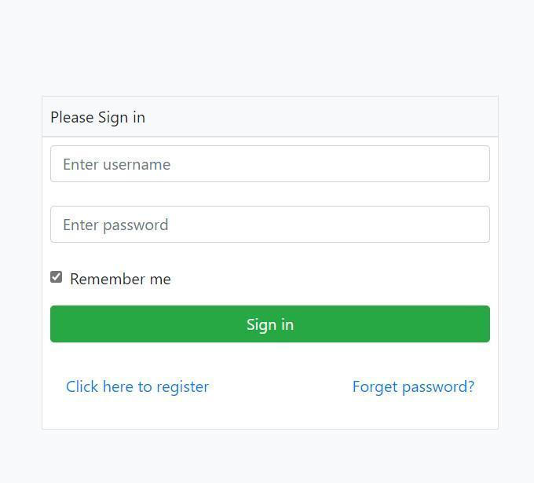

### 7.1. Nội dung thông tin:

| **STT** | **Trường dữ liệu** | **Mô tả** | **Ghi chú** |
| --- | --- | --- | --- |
| **1** | **Enter username** | **Textbox** | **Bắt buộc nhập, tối đa 30 ký tự, không ghi nhận khoảng trắng ở đầu, cuối chuỗi ký tự** |
| **2** | **Enter password** | **Textbox** | **Bắt buộc nhập, tối đa 20 ký tự** |
| **3** | **Remember me** | **Checkbox** | **Cho phép hệ thống ghi nhớ tài khoản và mật khẩu cho lần đăng nhập tiếp theo** |
| **4** | **Sign in** | **Button** | **Đăng nhập vào hệ thống** |
| **5** | **Click here to register** | **Textlink** | **Chuyển hướng sang form đăng ký** |
| **6** | **Forget password?** | **Textlink** | **Chuyển hướng sang form đặt mật khẩu mới khi quên mật khẩu** |

### Chức năng và thao tác:

| **STT** | **Thao tác thực hiện** | **Mô tả** |
| --- | --- | --- |
| **1** | **Đăng nhập** | **Đăng nhập vào hệ thống** |
| **2** | **Đăng ký** | **Đăng ký tài khoản** |
| **3** | **Ghi nhớ** | **Ghi nhớ tài khoản, mật khẩu cho lần đăng nhập tiếp theo** |

### Yêu cầu nghiệp vụ:

| **Use Case ID** | **01** |
| --- | --- |
| **Tên Use Case** | **Đăng nhập hệ thống** |
| **Điều kiện đầu vào** | **Người dùng đã đăng nhập vào trang web**  **Thiết bị đã kết nối Internet**  **Người dùng đã tạo tài khoản** |
| **Điều kiện đầu ra** | **Đăng nhập thành công vào hệ thống** |
| **Các bước thao tác** | 1. **Người dùng truy cập vào trang web** 2. **Ở màn hình đăng nhập, người dùng nhập tài khoản và mật khẩu** 3. **Nhấn nút đăng nhập** 4. **Hệ thống đăng nhập thành công và hiển thị Trang chủ**   **Xuất hiện các mã lỗi như sau khi nhập sai thông tin:**   * **Nếu người dùng để trống tài khoản và mật khẩu thì sẽ hiển thị mã lỗi ERROR_01.** * **Nếu tài khoản đã bị khóa, hệ thống báo lỗi ERROR_02.** * **Nếu tài khoản chưa được kích hoạt, hệ thống thông báo lỗi ERROR_03.**   **Khi người dùng đăng nhập đúng tài khoản và mật khẩu, hệ thống cho phép đăng nhập vào trang web và mở màn hình trang chủ.** |

### Danh sách mã lỗi:

| **Mã lỗi** | **Thông tin mã lỗi** |
| --- | --- |
| **ERROR_01** | **Lỗi tài khoản hoặc mật khẩu trống** |
| **ERROR_02** | **Lỗi tài khoản hoặc mật khẩu không khớp, vui lòng thử lại** |
| **ERROR_03** | **Lỗi tài khoản chưa được kích hoạt** |

## Giao diện đăng ký:

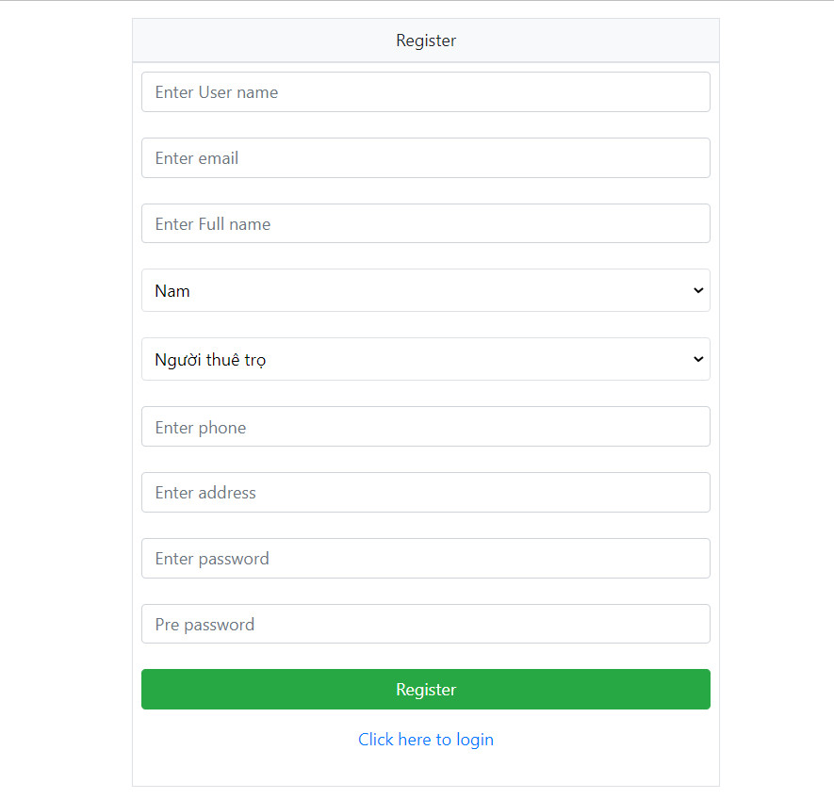

### 8.1. Nội dung thông tin:

| **STT** | **Trường dữ liệu** | **Mô tả** | **Ghi chú** |
| --- | --- | --- | --- |
| **1** | **Enter User name** | **Textbox** | **Bắt buộc nhập** |
| **2** | **Enter email** | **Textbox** | **Không bắt buộc nhập, thành viên khi nhập phải nhập đúng format email** |
| **3** | **Enter Full name** | **Nhập text** | **Bắt buộc nhập, không nhập quá 30 ký tự** |
| **4** | **Giới tính** | **Combo box** | **Chọn 1 trong 2 giới tính: Nam hoặc Nữ** |
| **5** | **Vai trò** | **Combo box** | **Chọn 1 trong 2 vai trò: Người cần thuê hoặc người cho thuê** |
| **6** | **Enter phone** | **Textbox** | **Chỉ được nhập số, không nhập quá 15 số** |
| **7** | **Enter address** | **Textbox** | **Bắt buộc nhập** |
| **8** | **Enter password** | **Textbox** | **Bắt buộc nhập, tối đa 20 ký tự** |
| **9** | **Register** | **Button** | **N/A** |
| **10** | **Click here to login** | **Textlink** | **Quay về form Đăng nhập** |

### Chức năng và thao tác:

| **STT** | **Thao tác thực hiện** | **Mô tả** |
| --- | --- | --- |
| **1** | **Register** | **Đăng ký thông tin tài khoản, tài khoản sau khi nhấn Button Register sẽ trong trạng thái chờ Quản trị viên duyệt** |
| **2** | **Click here to login** | **Sau khi nhấn vào Textlink này sẽ đưa trở về màn hình Đăng nhập** |

| **Tên** | **Đăng kí** |
| --- | --- |
| **Mô tả** | **Cho phép actor đăng ký tài khoản.** |
| **Actor** | **Người cần thuê và Người cho thuê.** |
| **Pre-condition** | **N/A** |
| **Post-condition** | **Đăng ký tài khoản** |
| **Trigger** | **N/A** |
| **Basic flow** | **1. Actor bấm vào nút [Đăng ký] trên giao diện.**  **2. Nhập thông tin tài khoản.**  **3. Bấm nút [Đăng ký].** |
| **Alternative flow** | **N/A** |
| **Exception** | **N/A** |

# Trang chủ:

## Của Admin:

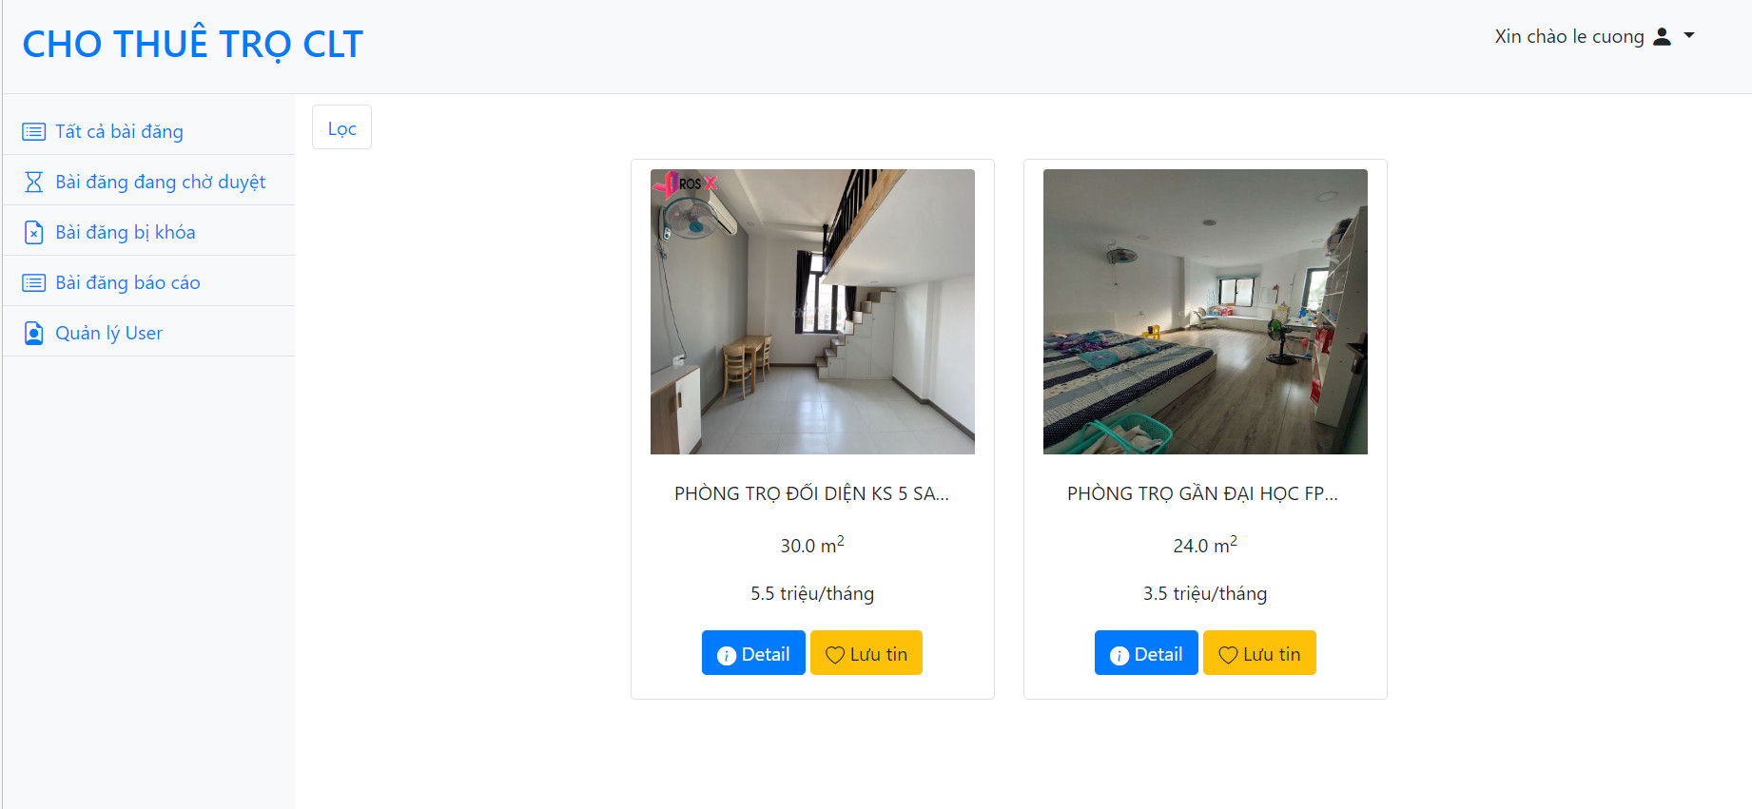

**Bảng nội dung thông tin:**

| **STT** | **Trường dữ liệu** | **Mô tả** | **Ghi chú** |
| --- | --- | --- | --- |
| **1** | **Tất cả bài đăng** | **Textlink** | **Hiển thị tất cả bài đăng** |
| **2** | **Bài đăng đang chờ duyệt** | **Textlink** | **Chuyển đến trang các bài đăng đang chờ được duyệt** |
| **3** | **Bài đăng bị khóa** | **Textlink** | **Chuyển đến trang các bài đăng bị khóa** |
| **4** | **Bài đăng báo cáo** | **Textlink** | **Chuyển đến trang các bài đăng bị báo cáo** |
| **5** | **Quản lý User** | **Textlink** | **Chuyển đến trang quản lý các user** |
| **6** | **Detail** | **Button** | **Hiển thị chi tiết bài đăng** |
| **7** | **Lưu tin** | **Button** | **Lưu tin** |
| **8** | **Thông tin cá nhân (góc phải giao diện)** | **Textlink** | **Chuyển đến trang thông tin cá nhân** |

## Của Người cho thuê:

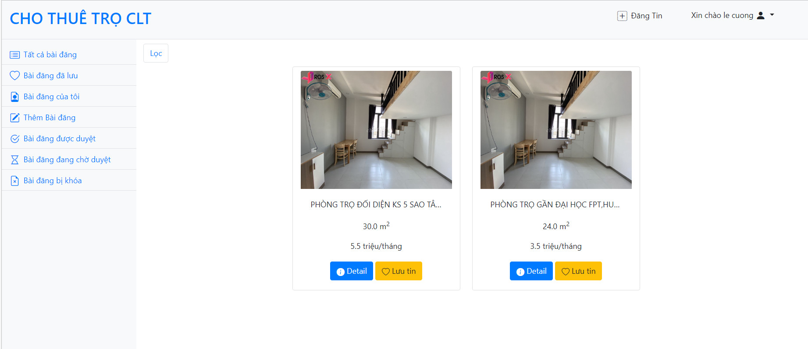

**Bảng nội dung thông tin:**

| **STT** | **Trường dữ liệu** | **Mô tả** | **Ghi chú** |
| --- | --- | --- | --- |
| **1** | **Thông tin cá nhân (góc phải giao diện)** | **Textlink** | **Chuyển đến trang chi tiết thông tin cá nhân** |
| **2** | **Tất cả bài đăng** | **Textlink** | **Hiển thị tất cả các bài đăng** |
| **3** | **Bài đăng của tôi** | **Textlink** | **Hiển thị các bài đăng của tôi đã được đăng** |
| **4** | **Thêm bài đăng** | **Textlink** | **Chuyển đến trang để thêm bài đăng mới** |
| **5** | **Bài đăng được duyệt** | **Textlink** | **Hiển thị các bài đăng đã được duyệt** |
| **6** | **Bài đăng đang chờ duyệt** | **Textlink** | **Hiển thị các bài đăng đang chờ quản trị viên duyệt** |
| **7** | **Bài đăng bị khóa** | **Textlink** | **Hiển thị các bài đăng bị khóa do vi phạm quy định** |

## Của Người cần thuê:

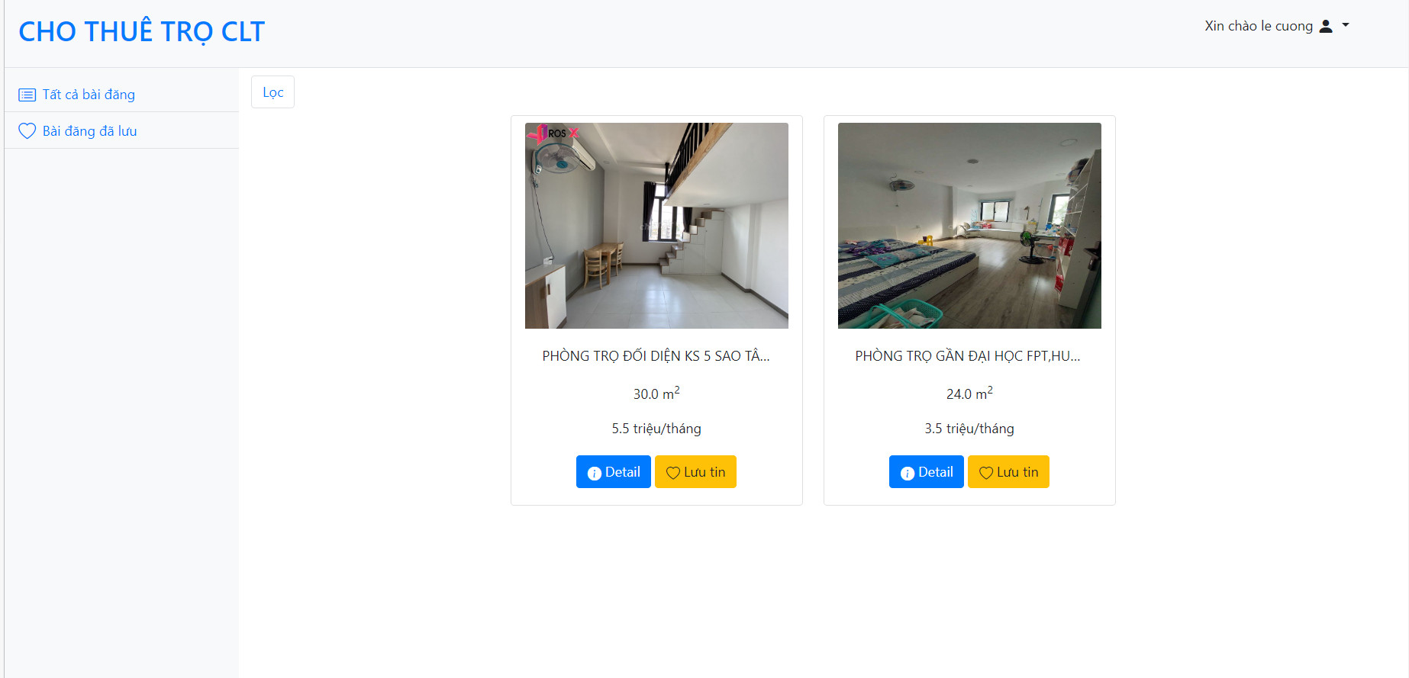

**Bảng nội dung thông tin:**

| **STT** | **Trường dữ liệu** | **Mô tả** | **Ghi chú** |
| --- | --- | --- | --- |
| **1** | **Tất cả bài đăng** | **Textlink** | **Hiển thị tất cả bài đăng** |
| **2** | **Bài đăng đã lưu** | **Textlink** | **Hiển thị các bài đăng đã lưu** |
| **3** | **Thông tin cá nhân** | **Textlink** | **Hiển thị chi tiết thông tin cá nhân** |

# *** Đặc tả yêu cầu hệ thống:

## *Đặc tả Use Case – Tìm kiếm theo tiêu chí:

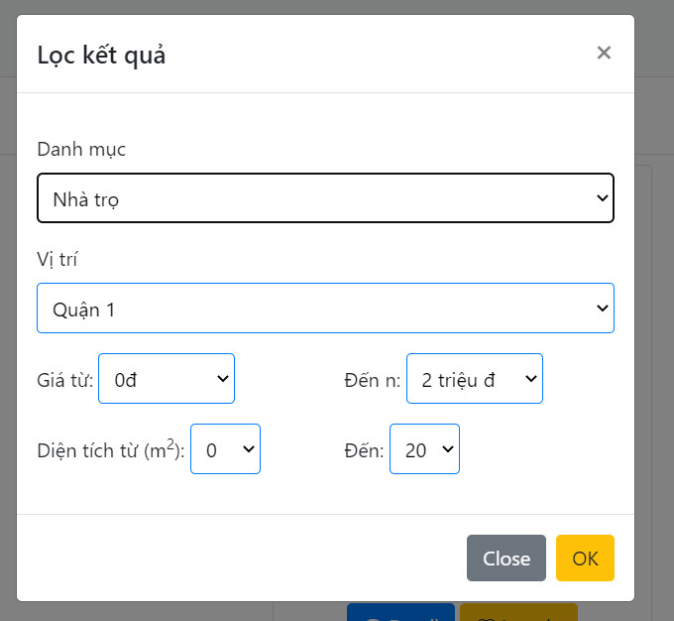

**Bảng nội dung thông tin:**

| **STT** | **Trường dữ liệu** | **Mô tả** | **Ghi chú** |
| --- | --- | --- | --- |
| **1** | **Danh mục** | **Combo Box** | **Chọn thông tin phù hợp** |
| **2** | **Vị trí** | **Combo Box** | **Chọn địa điểm phù hợp** |
| **3** | **Giá từ** | **Combo Box** | **Giá tối thiểu** |
| **4** | **Giá đến** | **Combo Box** | **Giá tối đa** |
| **5** | **Diện tích từ** | **Combo box** | **Diện tích tối thiểu** |
| **6** | **Diện tích đến** | **Combo Box** | **Diện tích tối đa** |

| Tên | Tìm kiếm theo tiêu chí. |
| --- | --- |
| Mô tả | Cho phép actor tìm kiếm phòng trọ. |
| Actor | Thành viên. |
| Pre-condition | N/A |
| Post-condition | Hiển thị các thông tin phòng trọ dựa theo tiêu chí tìm kiếm. |
| Trigger | N/A |
| Basic flow | 1. Nhập các tiêu chí cần tìm ở khung tìm kiếm.  2. Bấm nút [OK]. |
| Alternative flow | N/A |
| Exception | N/A |

## *Đặc tả Use Case – Đăng tin (Người cho thuê):

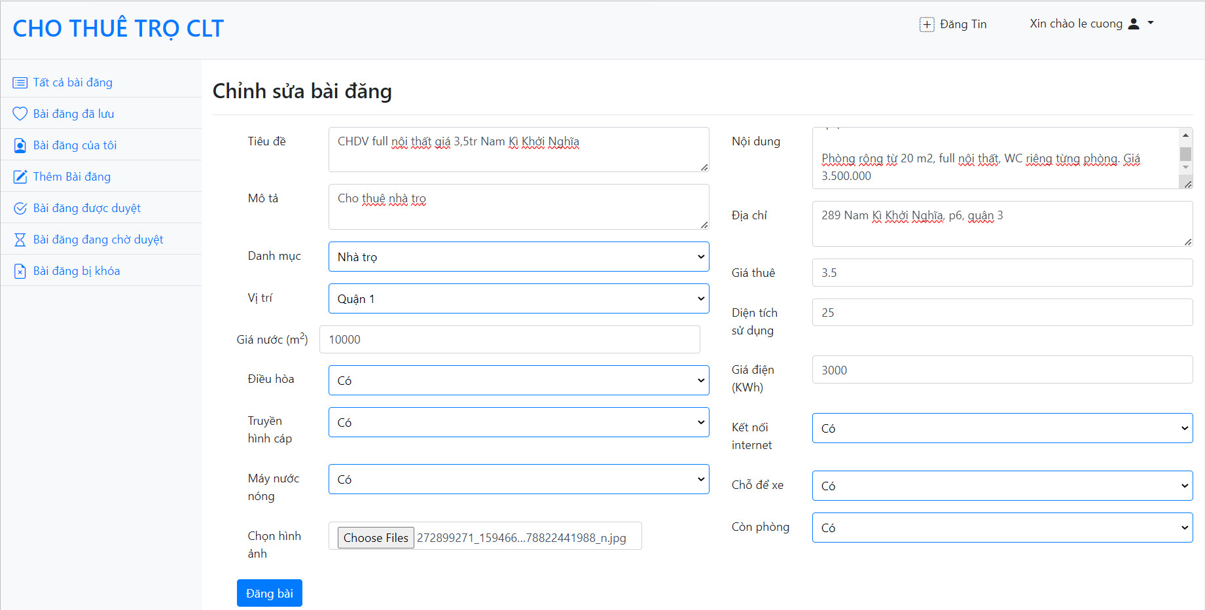

**Bảng nội dung thông tin:**

| **STT** | **Trường dữ liệu** | **Mô tả** | **Ghi chú** |
| --- | --- | --- | --- |
| **1** | **Tiêu đề** | **Textbox** | **Nhập tiêu đề** |
| **2** | **Mô tả** | **Textbox** | **Nhập mô tả nhà trọ** |
| **3** | **Danh mục** | **Combo Box** | **Chọn thông tin phù hợp** |
| **4** | **Vị trí** | **Combo Box** | **Chọn vị trí phù hợp** |
| **5** | **Giá nước** | **Textbox** | **Nhập vào giá nước** |
| **6** | **Điều hòa** | **Combo Box** | **Có hoặc Không** |
| **7** | **Truyền hình cáp** | **Combo Box** | **Có hoặc Không** |
| **8** | **Máy nước nóng** | **Combo Box** | **Có hoặc Không** |
| **9** | **Chọn hình ảnh** | **Button** | **Chọn những hình ảnh liên quan đến phòng trọ dự tính đăng tin** |
| **10** | **Nội dung** | **Textbox** | **Nhập thông tin các nội dung của phòng trọ** |
| **11** | **Địa chỉ** | **Textbox** | **Nhập địa chỉ của phòng trọ** |
| **12** | **Giá thuê** | **Textbox** | **Nhập giá thuê** |
| **13** | **Diện tích sử dụng** | **Textbox** | **Nhập diện tích sử dụng** |
| **14** | **Giá điện** | **Textbox** | **Nhập giá điện** |
| **15** | **Kết nối Internet** | **Combo Box** | **Có hoặc Không** |
| **16** | **Chỗ để xe** | **Combo Box** | **Có hoặc Không** |
| **17** | **Còn phòng** | **Combo Box** | **Có hoặc Không** |

| Tên | Đăng tin. |
| --- | --- |
| Mô tả | Cho phép actor đăng tin về phòng trọ. |
| Actor | Người cho thuê. |
| Pre-condition | Đăng nhập vào website. |
| Post-condition | Nếu thành công, tin đăng sẽ được tạo và trong trạng thái chờ quản trị viên kiểm duyệt. |
| Trigger | N/A |
| Basic flow | 1. Bấm vào nút [Thêm bài đăng].  2. Actor sẽ thao tác trên màn hình đăng tin mới.  3. Actor sẽ nhập các thông tin bắt buộc liên quan tới phòng trọ.  4. Actor bấm nút [Đăng bài].  5. Hệ thống sẽ lưu lại thông tin tin mới được tạo, bài viết trong trạng thái chờ quản trị viên duyệt và quay lại trang chủ. |
| Alternative flow | N/A |
| Exception | N/A |

## *Đặc tả Use Case – Báo cáo (Người cần thuê):

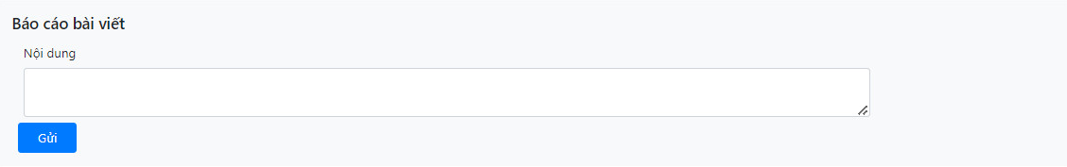

**Bảng nội dung thông tin:**

| **STT** | **Trường dữ liệu** | **Mô tả** | **Ghi chú** |
| --- | --- | --- | --- |
| **1** | **Nội dung** | **Textbox** | **Nhập nội dung thông tin cần báo cáo** |
| **2** | **Gửi** | **Button** | **Gửi nội dung báo cáo đến quản trị viên** |

| Tên | Báo cáo. |
| --- | --- |
| Mô tả | Cho phép actor báo cáo về bài đăng phòng trọ. |
| Actor | Người cần thuê. |
| Pre-condition | Đăng nhập vào website. |
| Post-condition | Nếu thành công, tin báo cáo sẽ được tạo. |
| Trigger | N/A |
| Basic flow | 1. Bấm vào bài đăng cần báo cáo.  2. Nhập vào nội dung cần báo cáo.  3. Nhấn vào nút “Gửi”.  4. Hệ thống sẽ lưu lại thông tin báo cáo. |
| Alternative flow | N/A |
| Exception | N/A |

## *Đặc tả Use Case - Danh sách tất cả bài đã đăng (Người cho thuê):

**Bảng nội dung thông tin:**

| **STT** | **Trường dữ liệu** | **Mô tả** | **Ghi chú** |
| --- | --- | --- | --- |
| **1** | **Danh sách tất cả bài đăng** | **Table** | **Hiển thị danh sách tất cả các bài đăng** |
| **2** | **Xem** | **Button** | **Xem chi tiết bài đăng** |

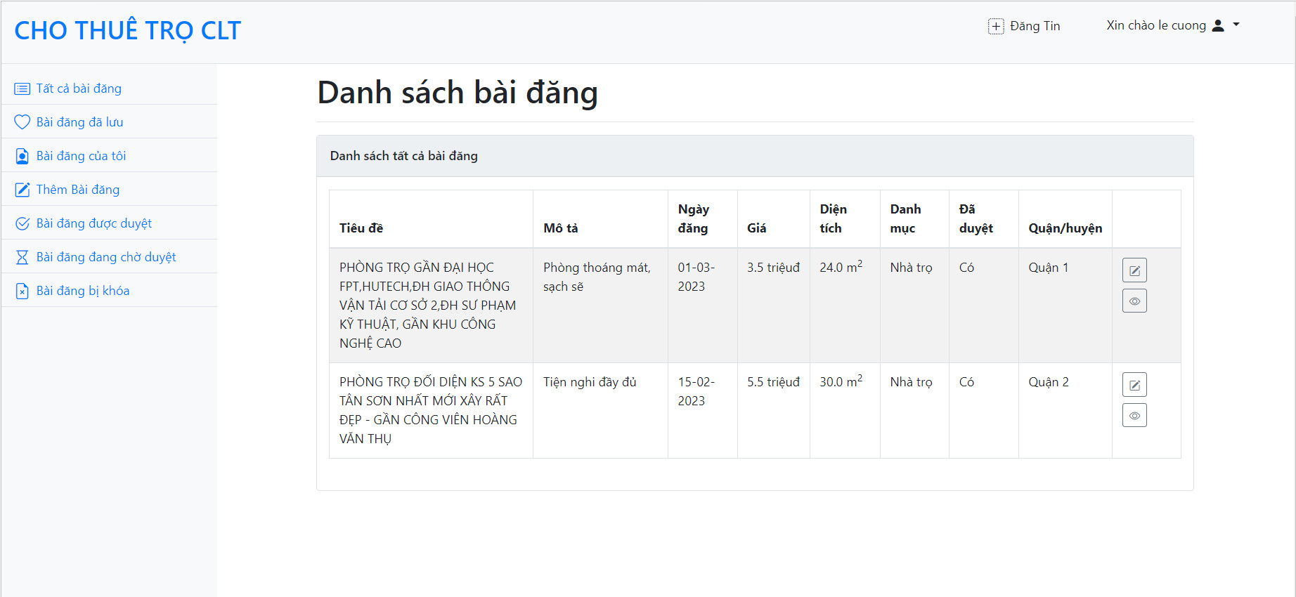

| Tên | Xem danh sách tất cả các bài đăng. |
| --- | --- |
| Mô tả | Cho phép actor xem danh sách tất cả các bài đăng. |
| Actor | Người chi thuê. |
| Pre-condition | Đăng nhập vào website. |
| Post-condition | N/A |
| Trigger | N/A |
| Basic flow | 1. Vào trang [Tất cả bài đăng]. |
| Alternative flow | N/A |
| Exception | N/A |

## *Đặc tả Use Case - Danh sách bài đăng đã được duyệt (Người cho thuê):

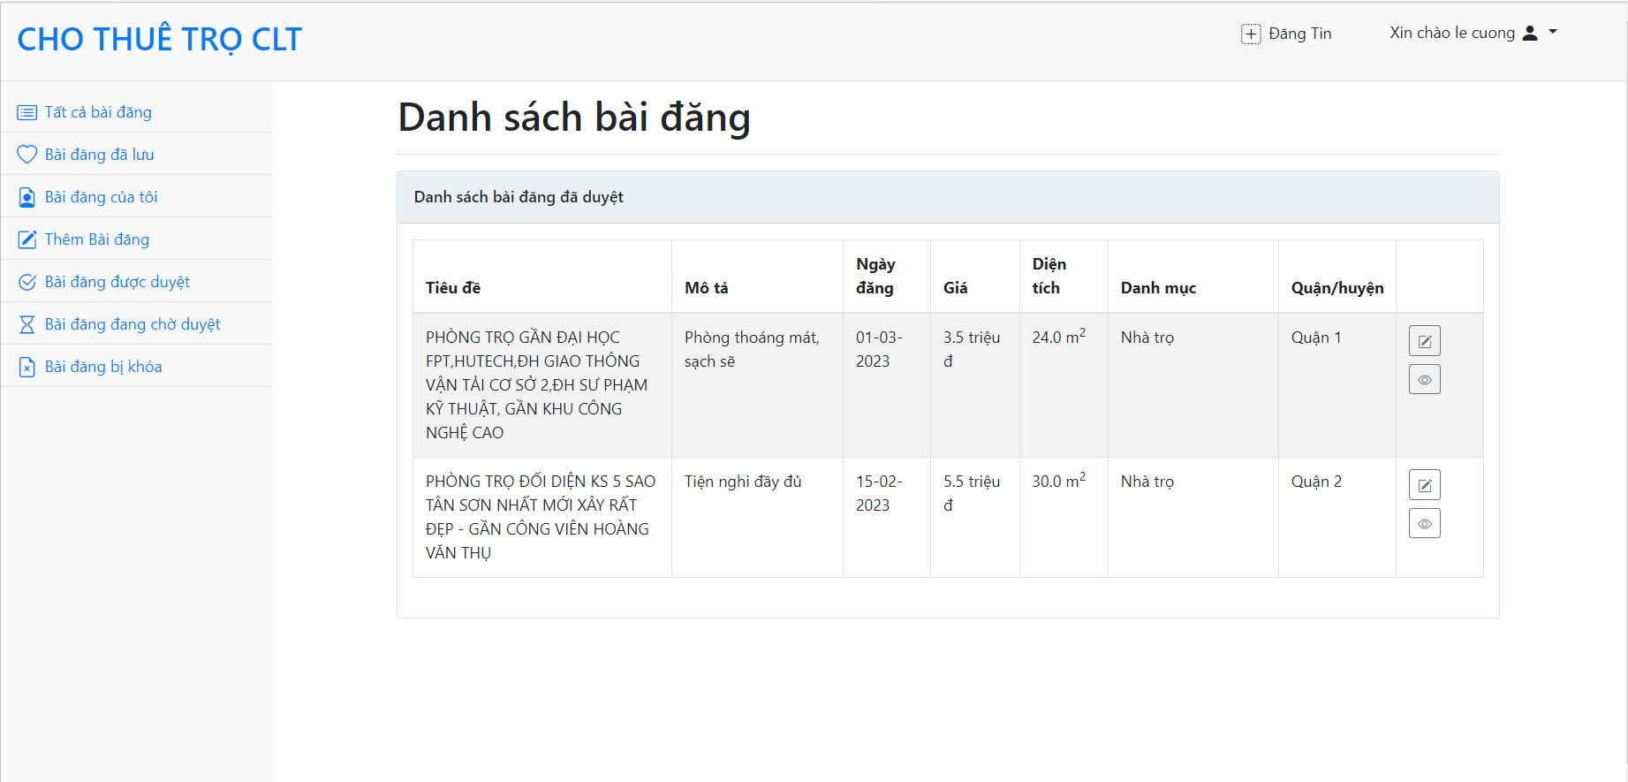

| Tên | Xem danh sách các bài đăng được duyệt |
| --- | --- |
| Mô tả | Cho phép actor xem danh sách các bài đăng đã được duyệt. |
| Actor | Thành viên. |
| Pre-condition | Đăng nhập vào website. |
| Post-condition | N/A |
| Trigger | N/A |
| Basic flow | 1. Vào trang [Bài đăng được duyệt]. |
| Alternative flow | N/A |
| Exception | N/A |

## *Đặc tả Use Case - Danh sách bài đăng chờ duyệt (Người cho thuê):

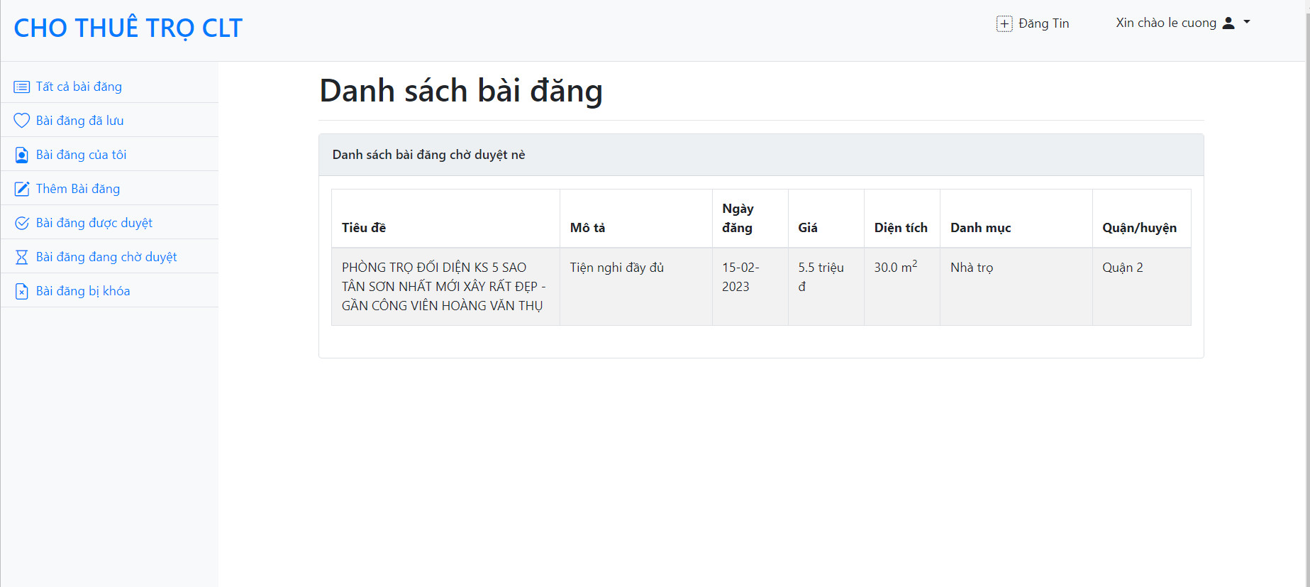

| Tên | Xem danh sách các bài đăng chờ duyệt |
| --- | --- |
| Mô tả | Cho phép Người cho thuê xem danh sách các bài đăng đang chờ duyệt. |
| Actor | Người cho thuê.. |
| Pre-condition | Đăng nhập vào website. |
| Post-condition | N/A |
| Trigger | N/A |
| Basic flow | 1. Vào trang [Bài đăng đang chờ duyệt]. |
| Alternative flow | N/A |
| Exception | N/A |

## *Đặc tả Use Case - Danh sách bài đăng bị khóa (Người cho thuê):

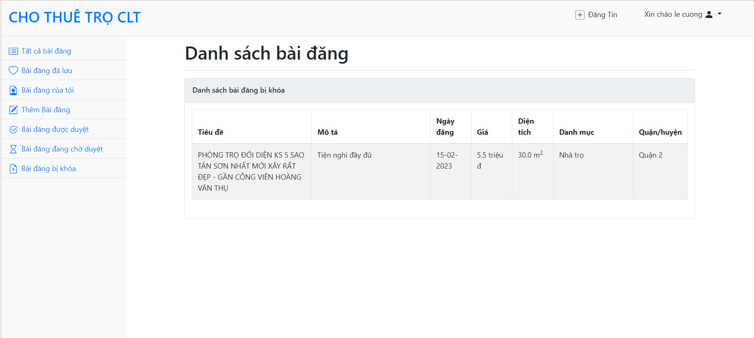

| Tên | Xem danh sách các bài đăng bị khóa. |
| --- | --- |
| Mô tả | Cho phép actor xem danh sách các bài đăng bị khóa. |
| Actor | Người cho thuê. |
| Pre-condition | Đăng nhập vào website. |
| Post-condition | N/A |
| Trigger | N/A |
| Basic flow | 1. Vào trang [Bài đăng bị khóa]. |
| Alternative flow | N/A |
| Exception | N/A |

## *Đặc tả Use Case – Thông báo (Người cho thuê):

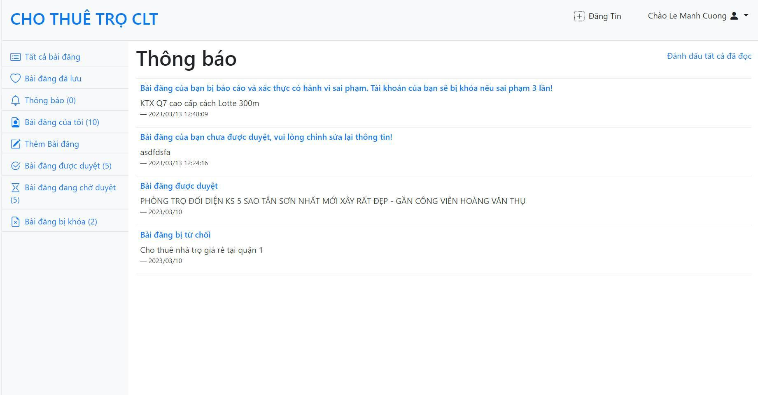

| Tên | Xem danh sách các thông báo. |
| --- | --- |
| Mô tả | Cho phép actor xem danh sách thông báo, bao gồm (Bài đăng được duyệt, Bài đăng bị từ chối, Bài đăng sau chỉnh sửa thông tin được duyệt, Bài đăng bị báo cáo). |
| Actor | Người cho thuê. |
| Pre-condition | Đăng nhập vào website. |
| Post-condition | N/A |
| Trigger | N/A |
| Basic flow | 1. Vào trang [Thông báo]. |
| Alternative flow | N/A |
| Exception | N/A |

## *Đặc tả Use Case - Chỉnh sửa thông tin cá nhân:

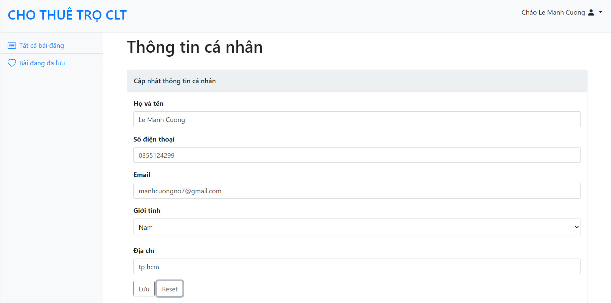

**Bảng nội dung thông tin:**

| **STT** | **Trường dữ liệu** | **Mô tả** | **Ghi chú** |
| --- | --- | --- | --- |
| **1** | **Họ và tên** | **Textbox** | **Nhập họ và tên** |
| **2** | **Số điện thoại** | **Textbox** | **Nhập số điện thoại** |
| **3** | **Email** | **Textbox** | **Nhập vào email** |
| **4** | **Giới tính** | **Combo Box** | **Nam hoặc Nữ** |
| **5** | **Địa chỉ** | **TextBox** | **Nhập địa chỉ** |
| **6** | **Lưu** | **Button** | **Lưu thông tin cập nhật** |
| **7** | **Reset** | **Button** | **Trả lại thông tin ban đầu** |

| Tên | Xem thông tin cá nhân. |
| --- | --- |
| Mô tả | Cho phép actor xem thông tin cá nhân. |
| Actor | Người cần thuê, Người cho thuê, Quản trị viên. |
| Pre-condition | Đăng nhập vào website. |
| Post-condition | N/A |
| Trigger | N/A |
| Basic flow | 1. Vào trang chủ.  2. Nhấn vào “Thông tin của tôi”. |
| Alternative flow | N/A |
| Exception | N/A |

## *Đặc tả Use Case (Admin) – Quản lý thành viên:

## Use Case – Xem danh sách thành viên:

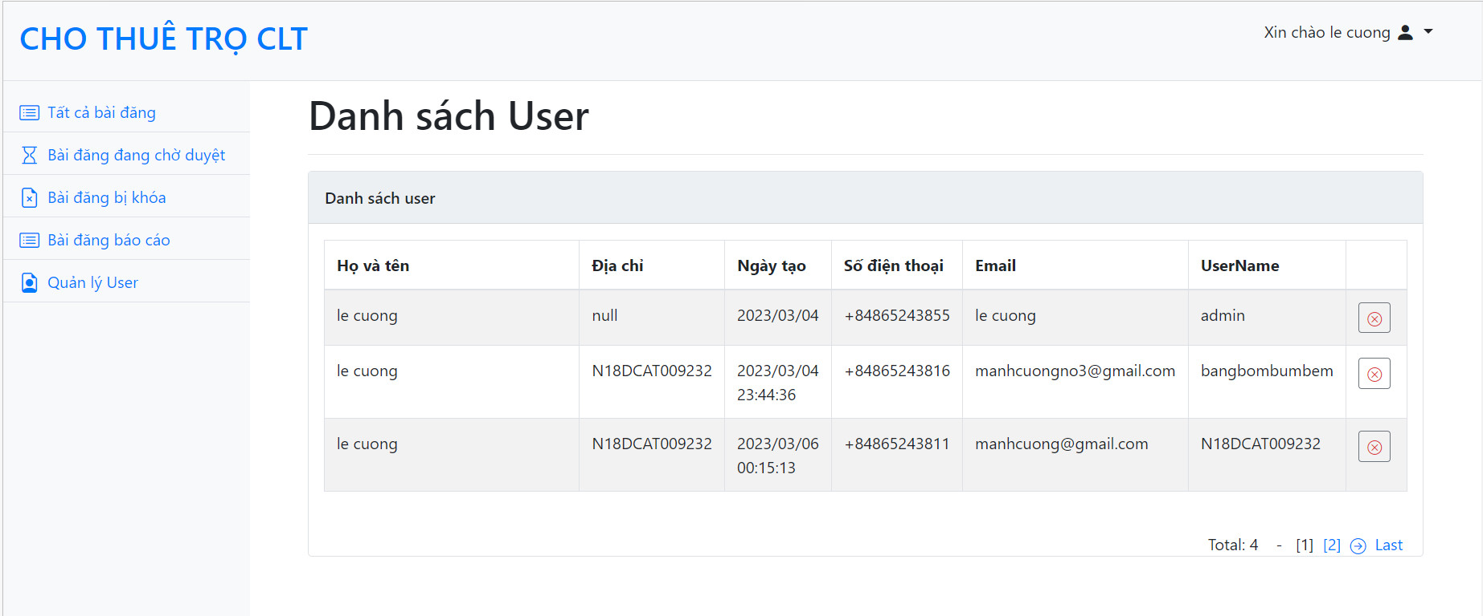

**Yêu cầu nghiệp vụ:**

| Tên | Xem danh sách thành viên |
| --- | --- |
| Mô tả | Cho phép actor xem danh sách thành viên. |
| Actor | Quản trị viên. |
| Pre-condition | Đăng nhập vào website. |
| Post-condition | N/A |
| Trigger | N/A |
| Basic flow | 1. Vào trang [Quản lý User]. |
| Alternative flow | N/A |
| Exception | N/A |

## *Đặc tả Use Case – Khóa tài khoản thành viên:



| Tên | Khóa tài khoản thành viên |
| --- | --- |
| Mô tả | Cho phép actor khóa tài khoản một thành viên. |
| Actor | Quản trị viên. |
| Pre-condition | Đăng nhập vào website. |
| Post-condition | N/A |
| Trigger | N/A |
| Basic flow | 1. Vào trang [Quản lý User]  2. Chọn một thành viên muốn Khóa.  3. Bấm nút [Block].  4. Dialog xác nhận hiện lên.  5. Actor bấm nút [Khóa].  6. Hệ thống sẽ khóa tài khoản thành viên đó. |
| Alternative flow | N/A |
| Exception | N/A |

## *Đặc tả Use Case – Kiểm duyệt bài đăng thành viên:

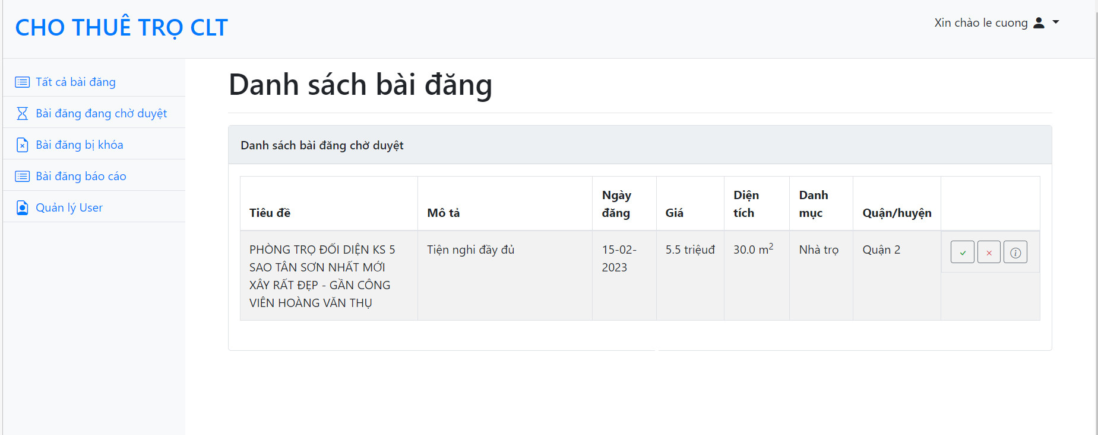

**Bảng nội dung thông tin:**

| **STT** | **Trường dữ liệu** | **Mô tả** | **Ghi chú** |
| --- | --- | --- | --- |
| **1** | **Nội dung** | **Textbox** | **Nhập nội dung thông tin cần báo cáo** |
| **2** | **Chấp nhận** | **Button** | **Đồng ý duyệt bài đăng** |
| **3** | **Từ chối** | **Button** | **Từ chối duyệt bài đăng** |
| **4** | **Xem** | **Button** | **Xem chi tiết bài đăng** |

| Tên | Kiểm duyệt. |
| --- | --- |
| Mô tả | Cho phép actor duyệt hoặc từ chối bài viết của thành viên. |
| Actor | Quản trị viên. |
| Pre-condition | Đăng nhập vào website. |
| Post-condition | Bài viết được duyệt sẽ được hiển thị trên website, ngược lại sẽ không được hiển thị. |
| Trigger | N/A |
| Basic flow | 1. Vào trang chủ.  2. Bấm vào tab [Bài đăng chờ kiếm duyệt].  3. Chọn bài viết.  4. Bấm nút [Duyệt] hoặc [Khóa].  5. Nếu bài viết được duyệt thì sẽ hiển thị lên website, và ngược lại. |
| Alternative flow | N/A |
| Exception | N/A |

## *Đặc tả Use Case – Xem danh sách tất cả tin đăng:



**Bảng nội dung thông tin:**

| **STT** | **Trường dữ liệu** | **Mô tả** | **Ghi chú** |
| --- | --- | --- | --- |
| **1** | **Detail** | **Button** | **Hiển thị thông tin chi tiết bài đăng** |
| **2** | **Lưu tin** | **Button** | **Lưu lại tin bài đăng** |

| Tên | Xem danh sách tất cả tin đăng |
| --- | --- |
| Mô tả | Cho phép actor xem danh sách tất cả tin đăng. |
| Actor | Quản trị viên. |
| Pre-condition | Đăng nhập vào website. |
| Post-condition | N/A |
| Trigger | N/A |
| Basic flow | 1. Vào trang chủ.  2. Bấm vào tab [Tất cả bài đăng]. |
| Alternative flow | N/A |
| Exception | N/A |

## *Đặc tả Use Case - Danh sách các bài đăng bị ẩn:

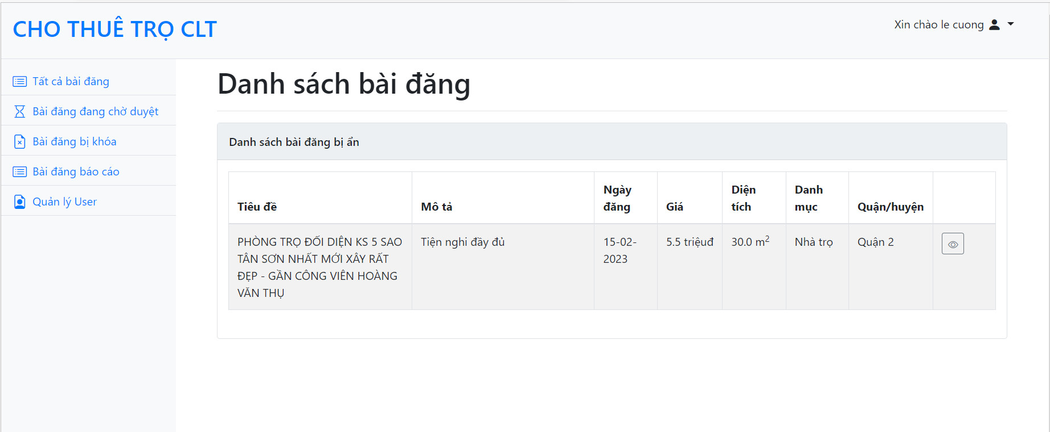

| Tên | Xem danh sách các bài đăng bị ẩn. |
| --- | --- |
| Mô tả | Cho phép actor xem danh sách tất cả tin đăng bị ẩn (hay khóa). |
| Actor | Quản trị viên. |
| Pre-condition | Đăng nhập vào website. |
| Post-condition | N/A |
| Trigger | N/A |
| Basic flow | 1. Vào trang chủ.  2. Bấm vào tab [Bài đăng bị khóa]. |
| Alternative flow | N/A |
| Exception | N/A |

## *Đặc tả Use Case - Danh sách bài đăng bị báo cáo:

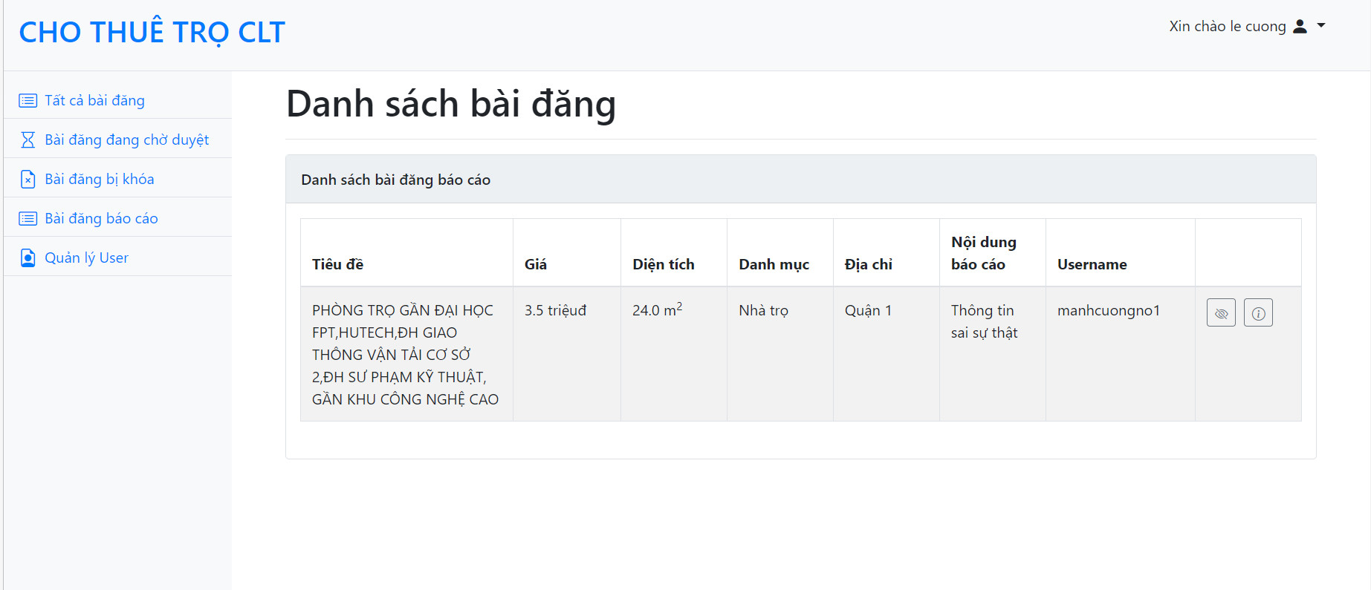

| Tên | Xem danh sách tất cả tin đăng bị báo cáo |
| --- | --- |
| Mô tả | Cho phép actor xem danh sách tất cả tin đăng bị báo cáo. |
| Actor | Quản trị viên. |
| Pre-condition | Đăng nhập vào website. |
| Post-condition | N/A |
| Trigger | N/A |
| Basic flow | 1. Vào trang chủ.  2. Bấm vào tab [Bài đăng báo cáo]. |
| Alternative flow | N/A |
| Exception | N/A |

## *Đặc tả Use Case – Xem thống kê bài đăng theo tháng:

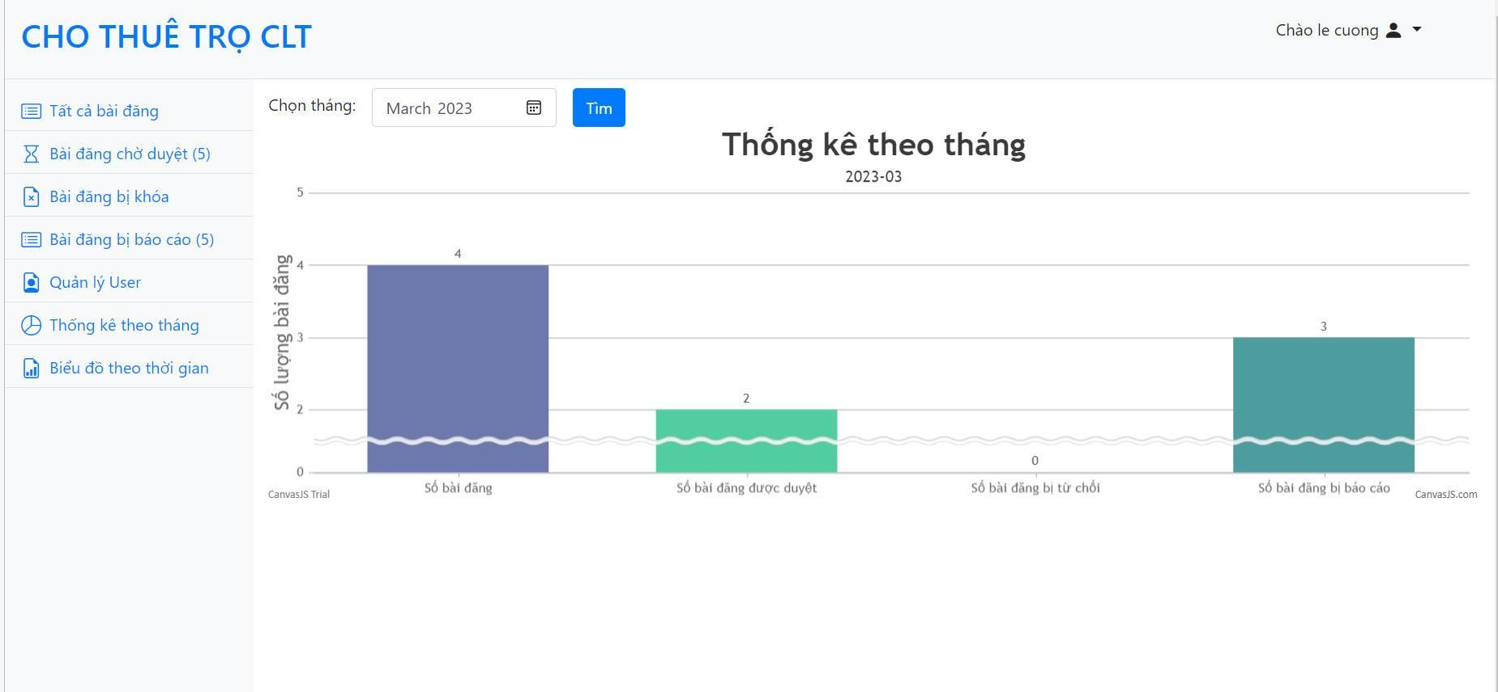

| Tên | Xem thống kê bài đăng theo tháng |
| --- | --- |
| Mô tả | Cho phép actor xem danh sách thống kê bài đăng theo tháng. |
| Actor | Quản trị viên. |
| Pre-condition | Đăng nhập vào website. |
| Post-condition | N/A |
| Trigger | N/A |
| Basic flow | 1. Vào trang chủ.  2. Bấm vào tab [Thống kê theo tháng]. |
| Alternative flow | N/A |
| Exception | N/A |

## *Đặc tả Use Case – Xem biểu đồ bài đăng:

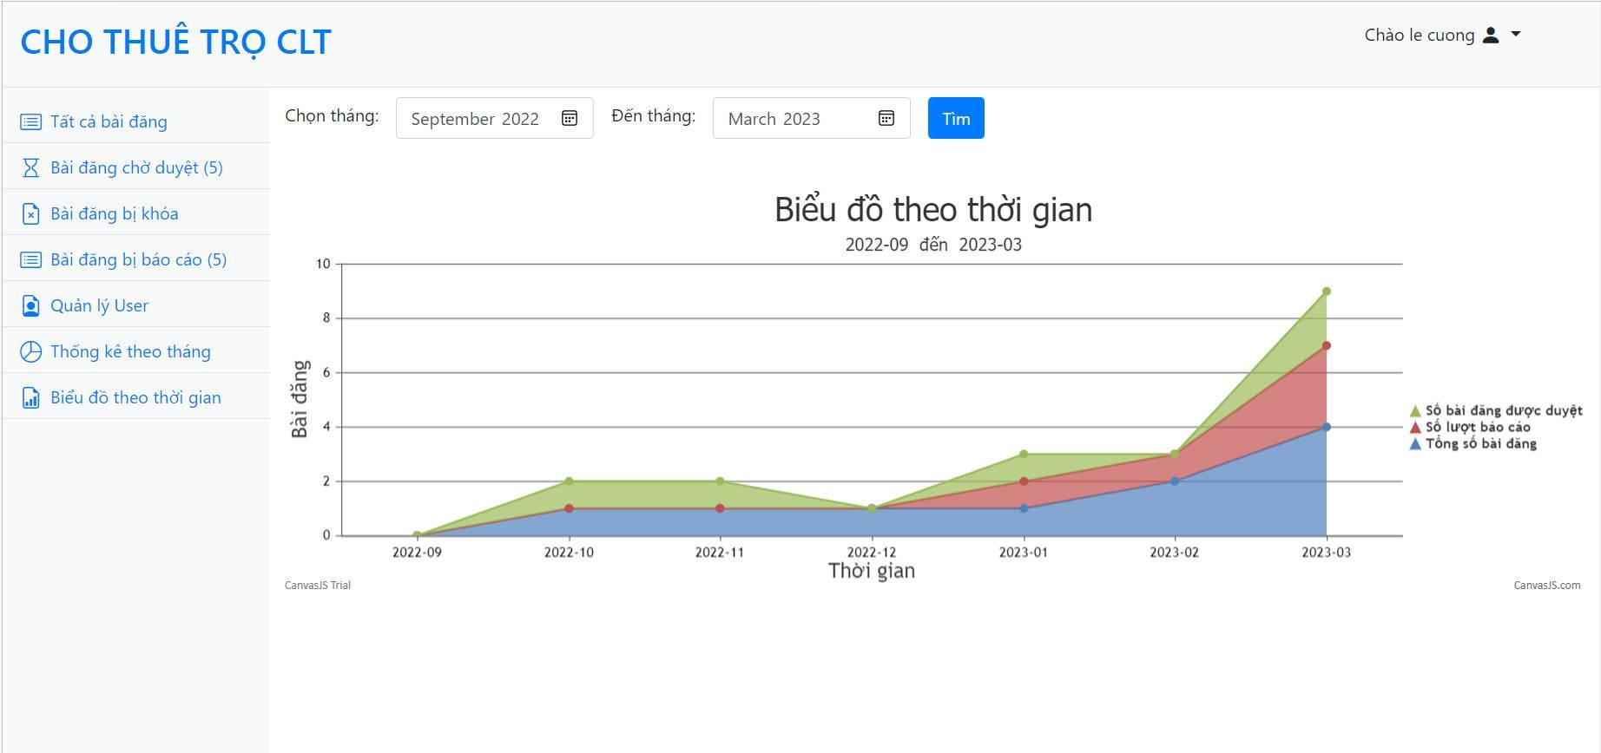

| Tên | Xem biểu đồ bài đăng theo tháng. |
| --- | --- |
| Mô tả | Cho phép actor xem biểu đồ bài đăng theo tháng. |
| Actor | Quản trị viên. |
| Pre-condition | Đăng nhập vào website. |
| Post-condition | N/A |
| Trigger | N/A |
| Basic flow | 1. Vào trang chủ.  2. Bấm vào tab [Biểu đồ theo thời gian]. |
| Alternative flow | N/A |
| Exception | N/A |

## *Đặc tả Use Case – Bổ sung số lần bị Người cần thuê cảnh báo (report):

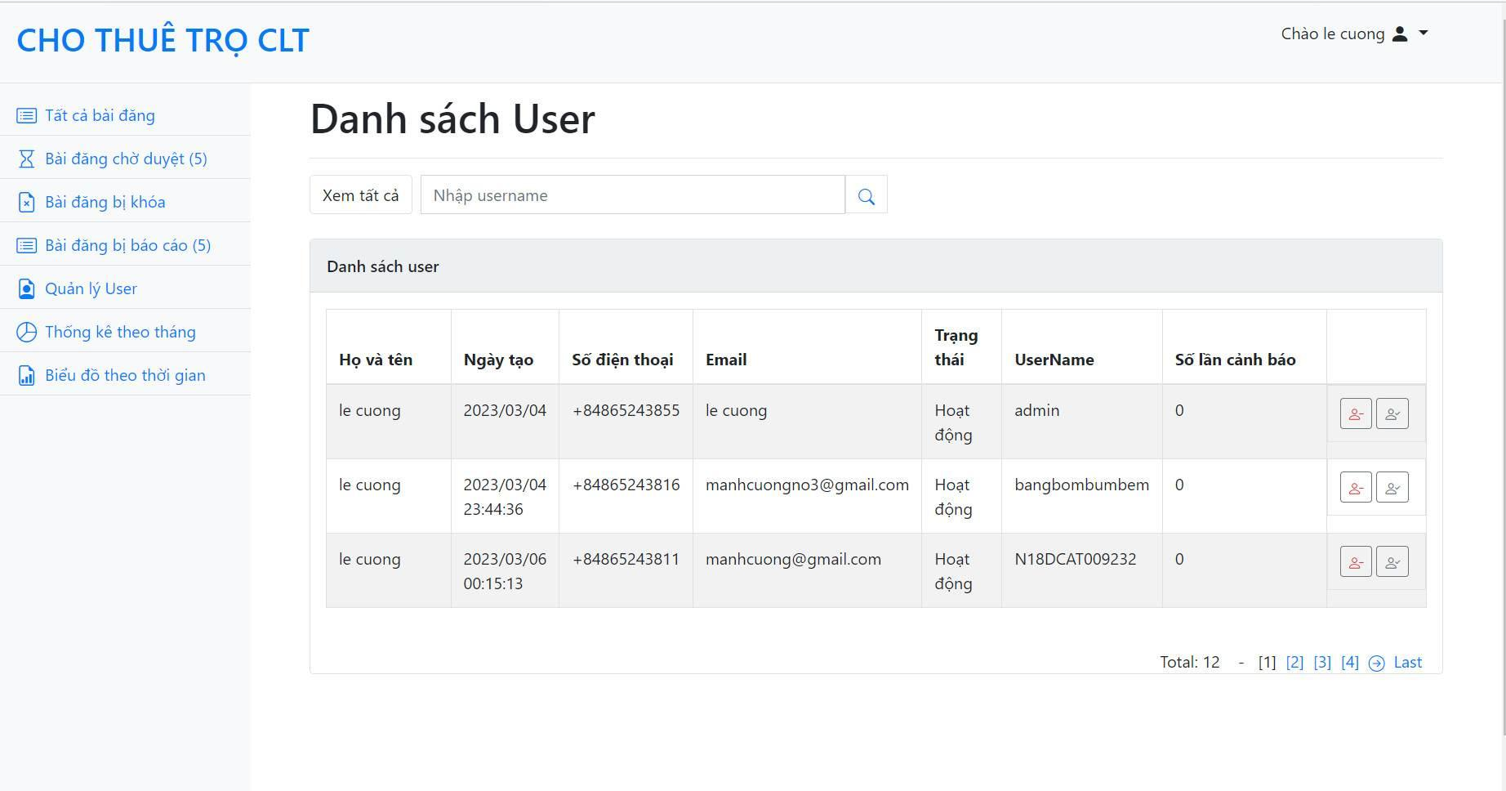

| Tên | Xem số lần tài khoản của Người cho thuê bị cảnh cáo. |
| --- | --- |
| Mô tả | Cho phép actor xem số lần tài khoản Người cho thuê bị cảnh cáo . |
| Actor | Quản trị viên. |
| Pre-condition | Đăng nhập vào website. |
| Post-condition | N/A |
| Trigger | N/A |
| Basic flow | 1. Vào trang chủ.  2. Bấm vào tab [Quản lý User]. |
| Alternative flow | N/A |
| Exception | N/A |

## *Đặc tả Use Case – Đăng xuất:

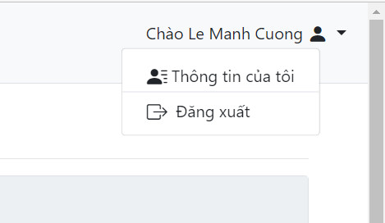

| Tên | Đăng xuất |
| --- | --- |
| Mô tả | Cho phép actor đăng xuất tài khoản. |
| Actor | Người cho thuê, Người cần thuê, Quản trị viên. |
| Pre-condition | Đăng nhập vào website. |
| Post-condition | Đăng xuất tài khoản. |
| Trigger | N/A |
| Basic flow | 1. Actor bấm vào nút [Đăng xuất]. |
| Alternative flow | N/A |
| Exception | N/A |

# Kết luận:

Website được xây dựng nhằm mục đích hỗ trợ cho những người đi thuê nhà ở thành phố Hồ Chí Minh dễ dàng hơn trong việc tìm kiếm phòng trọ để thuê. Đồng thời cũng giúp người cho thuê dễ dàng tìm kiếm được khách hàng để cho thuê.

Website tuy còn nhiều tính năng cần hoàn thiện, nhưng đã giải quyết một phần khó khăn, vất vả mà người đi thuê gặp phải, và cũng giải quyết vấn đề cần tìm người thuê nhà của người cho thuê.

-> Thông qua đề tài, chúng tôi đạt được các mục tiêu:

* Tìm hiểu và áp dụng công nghệ Spring MVC và mySQL.
* Có thêm nhiều kiến thức khi xây dựng backend.
* Học được cách thiết kế giao diện người dùng cho phù hợp.
* Thiết kế và xây dựng một ứng dụng hoàn chỉnh.

# Hướng phát triển

Phát triển thành một website mua bán hoặc cho thuê nhà đất, cho phép người dùng đăng tin cần bán, cần mua, cần thuê nhà đất.

* Cho phép người dùng đăng nhập qua gmail, facebook.
* Thêm tính năng “trò chuyện” thông qua facebook.
* Cho phép người dùng nâng cấp tài khoản thông qua thu phí. Người dùng trả phí sẽ có các chức năng sau:
  + Các tin đăng sẽ được ưu tiên khi kiểm duyệt.
  + Tin đăng sẽ được hiện lên trang đầu khi người dùng tìm kiếm.
  + Khi tin đăng được duyệt, hệ thống sẽ tìm những người đang có nhu cầu phù hợp với tin đăng để gợi ý cho chủ tin đăng. Giúp chủ tin đăng có thể chủ động trong quá trình tìm kiếm, chào mời khách hàng.

**Phân chia nhiệm vụ:** Cả nhóm đều làm những nhiệm vụ sau:

* Xác định yêu cầu.
* Thiết kế database.
* Thiết kế ứng dụng.
* Viết báo cáo.

**Chi tiết thế kế ứng dụng:** Mỗi thành viên trong nhóm sẽ làm nhiệm vụ riêng:

* Lê Mạnh Cường: Thiết kế giao diện của User{Người cho thuê và Người cần thuê}, xử lý các chức năng liên quan của User.
* Dương Ngọc Duy Long: Thiết kế giao diện của Admin{Quản trị viên}, xử lý các chức năng liên quan của Admin.
* Nguyễn Xuân Thịnh: Thiết kế giao diện Log In, Log Out, Chi tiết thông tin cá nhân và xử lý các chức năng chỉnh sửa, tạo mới… thông tin của User.